 | 中央民族大学学士学位论文
 | Bachelor Thesis of Central University of Nationalities

可重复性研究的实现及其在临床医学中的应用

姓 名： | 邢代涛
学 号： | 1133050 | 年 级： | 2011级
院 系： | 理学院
专 业： | 信息与计算科学
指导教师： | 杨伟

2015年5月1日

摘 要
可重复性研究是要求研究成果不再以单一的论文形式发表，而应包含数据处理过程，计算、模型相关的代码，方法论的注释等等。这种整合方式改变了传统的论文发表的模式。随着计算科学的兴起和数据量级的指数增长，可重复性研究在科学研究中的重要性与日俱增。临床医学领域由于其特殊性，可重复性应该成为其基本原则，但由于缺乏统一的标准和有效的实现框架，可重复性研究一直无法在临床医学领域推广。
本文基于R语言平台提出了可重复性研究的基本原则，以及实现可重复性研究的框架。框架包含两个组成部分：实现可重复性的开发环境和实现可重复性的文件发布系统。实现可重复性的开发环境的主要作用是提供数据处理，计算，建模所需的工具。并将这些过程和结果封装用于发布。实现可重复性的文件发布系统则借助文学化编程的技术，实现将开发环境下封装的过程和结果转化为论文。
为了说明该框架的有效性，本文将其应用于临床医学数据分析，详细给出了可重复性研究的实现步骤。
最后，本文讨论了可重复性研究尚未解决的难题，其中包括，跨平台的兼容性问题；大数据的支持方案和高性能重复计算的问题；交互性实现的有效方案。虽然推广和普及可重复性研究仍然面临很多困难，但它的实现将会提高科学研究的效率，提高知识积累的速度，增强科学研究结果的准确性和结论的稳健性。
关键词：可重复性研究；文学化编程；动态报告；数据科学；杜克大学学术事件；
目 录

一、可重复性研究的现状 4
1.可重复性研究的意义 4
1.2. 可重复性是科学研究快速发展的需要 5
2.可重复性研究在医学研究中的重要性和应用现状 5
3. 在医学等领域中，推广可重复性研究的困难 7
二、可重复性研究的基础 7
1. 可重复性研究的含义 7
2. 可重复性研究实现的技术 8
三、可重复性研究的实现框架 8
1. 实现可重复性研究的基本原则 9
1.1 所有的处理过程通过代码实现 9
1.2提供的数据尽可能保持原始的形式并注明数据文件来源 9
1.3保证数据和代码的完备性并提供详细的说明文档 9
1.4版本控制 10
2. 实现可重复性研究的工具 10
2.1 使用 Make 自动运行脚本和函数，控制文件流和数据流 10
2.2 RMarkdown编辑样式并使用 Knitr 动态生成报告 10
2.3 使用 Git 控制版本及R packages^{[15]}拓展应用 11
2.4 使用Rstdio整合以及对其他语言的兼容 11
2.5 大数据的支持和缓存技术 11
3. 实现可重复性研究的步骤 12
四、可重复性研究实现的实例 12
1. 研究问题描述 12
2. 搭建工作环境 13
3. 数据清洗 13
4. 使用Rmakrdown生成动态报告 13
5. 特征选择与模型优化 16
五、总结与展望 18

一、可重复性研究的现状

1.可重复性研究的意义

1.1计算科学的发展需要满足可重复性的要求
对于出版、发布的论文及其成果而言，最基本的目的在于：其一，提出论文的成果；其二，则是让读者相信理论的正确性。一篇论文的结论是否可信，与论文的作者没有直接的关系，更重要的在于论文本身。对于数学理论相关的论文而言，应该包含充分、完备的数学推理和证明。读者可以验证推理过程的严密性，从而推翻或者修正原作者的结论。而对于实验科学，操作过程是手工完成而非用文字、公式记录。这就要求论文应当提供必要、充足的与实验相关的材料以保证实验过程和结果能够重现。对于实验科学而言，成果的权威性与论文的可重复性密切相关。
在过去30年中，计算科学的兴起对于论文的可重复性提出了新的挑战。一方面，科研过程中越来越依赖计算机辅助完成任务。在化学、材料科学、天文学、地质科学、生物医学等领域，计算机仿真设计用于对实验参数进行建模。四色定理的解决证明了计算机甚至可以被用于数学定理的自动化证明。为此，在各个领域，科学家开发出了数以万计的大型应用程序来帮助更好的完成这些任务。但另一方面，这些领域的科研人员自身并不是计算科学领域的专家，他们无法熟练的使用这些计算程序，而常常混合的使用这些辅助工具。在生物医学领域，科研人员有时不得不采用手工的方式去获取和处理数据，这其中包括几十亿的DNA数据集、几百万的基因片段、上千万的临床试验结果。这样的问题在其他的领域也十分常见。在科学项目推进的过程中，这些间接（手工的）的计算处理过程给论文的可重复性带来了极大的困难。在得出结论之前，大规模的数据集往往需要多次的分析，其中包含对方法和参数的修正，有时甚至需要对整个数据集进行更新。最后发表的论文仅仅包含了与最后结论相关的直接数据，而之前的数据和处理过程并没有保留下来。
计算科学的核心在于数据，信息化在社会各个领域、各个层面的推进使数据呈爆炸式的增长，这不仅体现在数据的量级上，还体现在数据结构更加复杂，数据的维数不断增长等方面。这给数据的存储、管理提出了新的要求以实现高性能的数据处理和计算。对于科学研究而言，提高大数据处理的可重复性也变得非常重要。对于大规模的数据的重复运算会极大的增加运算的时间和预算方面的成本。
在统计科学，计算科学，数据科学领域，还涉及到大量的数据和算法概念，仅仅用文本的形式（论文或者书籍）无法将这些概念准确的传达给读者。科学研究成果不应仅仅告诉读者‘做了什么’，还应该包含‘怎么做’。 在临床医学中，从病例中收集的临床试验原始数据与最终用于得出试验结论的数据有很大差别，针对模型需要筛选出哪些指标，数据中的删失数据和伪造的数据如何剔除，剔除的原则是什么，处理这些问题的方法和步骤对于得出最后的结论至关重要。记录这些过程一方面让读者可以真正的了解这一理论，同时也为验证其理论的正确性提供了保障。
解决上述问题的一个有效方法是提供论文相关的计算代码和数据。一部分论文的作者会将自己的数据和代码放到网站上以供别人下载使用。然而在实际操作过程中，读者往往面临着代码不完整、代码可读性太差、运行环境不统一、系统和软件版本有差异等诸多的弊病。
从生物医学到社会科学，以数据为基础的“计算”已经成为科学的一个核心，这也就需要我们革新传统的科学研究成果发布的模式。论文中不再仅仅包含着相关文献的引用，还应提供完整的计算材料。学术期刊目前只能满足前者的需求，因而我们需要更加直接有效的方式将论文和计算材料整合到一起。

1.2. 可重复性是科学研究快速发展的需要

1.2.1 研究项目的连续性和合作的需求
一项研究需要持续很长的时间，并且需要大量人员的参与，这意味着科学有效的管理和小组成员间的成果共享变得非常的重要。例如：一项癌症临床试验往往持续数年时间，其中涉及到多次数据统计和分析，而且需要大量的人员合作才能完成。但是，不规范的项目管理以及文档的不可重复极大地增加了合作人员之间沟通的难度，即便是某一位研究人员，想要重复数月以前的数据分析过程也非常的困难。研究人员经常面临着诸如：“这些代码以前见过。这些数据文件是从何而来的”，‘我发现原始数据有问题’，'这段脚本不能运行了'等问题，而解决这些问题所花费的成本并不亚于第一次处理数据的成本。

1.2.2 知识累积的困难
人类的文明，是通过知识积累来形成的。知识记载和传承的方式决定了知识积累的速度。21世纪信息化时代的来临，知识也进入了爆炸式增长的时代，但是，知识记载和传承的方式并没有改进，大量的成果仍然仅仅是以纯文本的方式发布。虽然，读者可以通过互联网获取这些文本，但想要真正理解这些研究理论，掌握这些知识，单纯的依靠论文是远远不够的。读者在阅读论文时会遇到各种问题，这些问题与论文写作过程中作者的问题可能很类似，但作者并没有将这些问题的解决方案记录下来。最糟糕的是，如果读者想要重复论文中的结果，那么他将不得不花费和作者同样的时间去处理诸如‘数据清洗’等方面的问题。这极大的降低了知识积累和创新的效率。

1.2.3 数据科学任务中的时间分配
在数据科学领域中，数据清洗在开发时间和预算方面占到了30%~80%的比例。但是，数据的不规范性并不是研究本身造成的，而是由于数据收集的不规范性，研究的核心应该是模型和结果。这种本末倒置的现象在数据科学的各个领域非常的普遍。而且，对于同一个研究过程，不同的人员需要花费同样的时间和预算成本去处理数据。数据清洗也是科学论文检验过程中花费成本最多的地方。

1.2.4 科研效率的需求
可重复性首先是对研究者本身而言的，从短期来看，实现上述的标准需要投入大量额外的时间，但从长远上看，实现可重复性可以大大的提高效率，节约时间。就单一的项目而言，项目所花费的时间和项目的复杂度成正比，如果项目的周期很长，那么前期数据处理、资料整理就变得异常的重要，在项目进行过程中可能出现各种意外情况，在进行到项目中期或后期，数据源改变、中间步骤数据出错等哪怕是很小的问题都可能需要投入大量的时间去修正，因为一旦数据改变，所有相关的图表和描述都需要重新生成，如果你足够有耐心，就需要把之前的过程重新来过，而且祈祷数据上不会再出现问题。另外，几个月前的你对于现在来说就如同陌生人，你不可能记住六个月之前做过的与项目相关的具体工作，那么重新调试函数和数据将会成为噩梦。从另一方面，一个人的研究领域是很固定的，这就意味着一个人在相关领域的能力或知识储备是依靠不断积累来增长的，这就类似于盖房子，可重复性研究可以保证地基的稳定性，也就保证了研究的效率。

2.可重复性研究在医学研究中的重要性和应用现状

可重复性是传统科学研究中的重要准则^{[1]}，在传统的科学观里，可重复性是被认为自明和不可或缺的。它是科学研究中准确性，确定性的基础，无法重复的研究也就无法保证结果的真实性和结论的稳健性。Buckheit和Donoho引用Calerbout对于科学研究准则的陈述：“An article about computational science in a scientific publication is not the scholar- ship itself, it is merely advertising of the scholarship. The actual scholarship is the complete software development environment and that complete set of instructions that generated the figures.” 这一概念已经在很多前人的研究中被探讨和实践，斯坦福大学教授Jon Claerbout在由他领导的‘Stanford Exploration Project’中探索了实现可重复性研究的方案。该方案提出了标准的文件编译框架从而能够重建论文中所有的图片和计算结果。当时可重复性研究被当做一种辅助教学和研究的标准来使用，Jon发现新学生想要了解之前的研究成果需要花费大量的时间和精力。制定可重复性研究标准可以保障学术的连贯性，避免对同一个问题的重复分析。这一想法后来被Jonathan B. Buckheit and David L. Donoho加以深入的研究，建立了Wavelab library^{[2]}，形成了一套以matlab为平台的综合体系。
可重复性研究开始被广泛重视的标志性事件是美国杜克大学波蒂学术问题事件^{[3]}。2006年，波蒂教授领导的团队，在《自然-医学》杂志上发表有关肺癌的研究成果，引起同行的广泛关注。一年后，杜克大学根据此研究方法，启动了三个临床实验项目。为了谨慎起见，美国德克萨斯大学安德森癌症中心的临床研究者邀请了Keith Baggerly 和Kevin Coombes两位生物统计学家领导独立的团队对论文进行核实，但始终无法重现论文结果。在花费了近2000个小时的深入探查后，他们发现了杜克团队论文中出现的一些低级错误，包括不属于数据清单的基因、数据错位及混乱的标签分组等，但该研究结果并未引起杜克方面的重视。2010年7月，波蒂被证实简历造假，随后发起的独立审查结果证实论文中存在数据处理和分析错误。2010年底，杜克大学永久停止了那三项临床实验。之后，近20篇与此论文相关并在顶级医学期刊上发表的论文相继退稿。杜克事件的影响远远超出事件本身，这一事件使人们开始重视可重复性方面的研究^{[4]}并取得了一定的成果^{[5]}。
在2012年，一项由“Begley”和“Ellis”发起的统计研究显示，过去十年内，在《Natrue》上发表的有关癌症研究的53篇论文当中，有47篇是不可重复的^{[6]}。论文、成果的检验需要耗费大量的时间成本，在波蒂学术事件中，研究团队重复波蒂团队的研究成果花费了近2000个小时。如此高昂的成本使得对论文的重复验证工作变得极为困难。更加严重的是，由于无法重复，很多临床医学领域的成果无法被充分的证实。在上述47篇论文中，很多论文的成果用于研制新的药物^{[7]}。这意味着大量的临床实验是建立在不稳定的科学研究基础上的。这不仅关系到科学试验的成败，更重要的是，涉及到患者的生命安全。

由于医学研究的特殊性，可重复性不应仅仅是一条重要准则，而应该是基本要求。缺乏可重复性的原因可能来自于作者的疏忽大意，实验设计不够完善，但也可能是作者的偏见甚至是恶意的欺骗和误导。验证可重复性是验证临床医学成果正确性的有效途径，而保证临床医学领域研究的可重复性可以有效的检测、规避学术造假。虽然可重复性并不能保证实验方案设计的正确性，但可以帮助作者避免由于疏忽大意造成的错误，帮助其他研究人员快速的发现实验设计的不合理性。从而保证科学

在临床医学研究中，不可重复的原因主要有以下几方面：
- 无法重现所有的数据：从原始数据到最终用于验证结论的数据，要经过复杂的数据处理过程。这其中包括原始数据的获取、删失数据的处理、特征的筛选、数据格式的变化，而且，对于复杂的项目，数据还存在时间跨度上的变化等等。在某个关键的步骤上，使用手工处理替代脚本对数据进行修改，都会造成数据无法重现的严重后果。
- 无法控制实验结果：原因可能有两方面，实验设计本身的缺陷或者数据抽样中的随机性无法控制。
- 统计方法的错误使用。
- 无法重现图表或图表与数据不一致。
- 无法重现原始实验的运行开发环境：作者在处理数据和建模时，可能借助不同的软件和平台。但在论文中没有注明这些开发环境的具体信息，也无法验证这些软件、工具的有效性。
- 实验环境无法重复：例如，临床医学研究中，一种新型药物的效果往往受到参与者生物多样性的影响。参与试验的病人所处的环境，经济状况，心理状态，医疗条件，甚至于基因差异，都有可能影响实验结果。

3. 在医学等领域中，推广可重复性研究的困难
可重复性研究在临床医学研究领域至今没有得到足够的推广和重视，原因可以归结为两个方面^{[8]}。 一方面，可重复性研究缺乏统一的标准。至今为止，可重复性研究并没有统一的标准，它仅仅作为科学研究的一个准则，但并没有约束性。这使得研究人员将更多的精力放到研究的结论上面，而不去关心文章的可重复性。 另一方面，实现可重复性研究的成本太高，实现可重复性，意味着作者需要一方面关注研究的过程和结论，另一方面关注研究的可重复性，比如将代码写的足够的规范，作者需要投入大量的时间将数据和结果以可重复性的形式（比如在web上）展现出来。这会大大的分散注意力。同时，实现可重复性需要大量的辅助工具，学习这些工具会极大的增加学习成本。本文介绍的可重复研究实现的框架，可以有效的解决这两方面的问题。Fe

二、可重复性研究的基础

1. 可重复性研究的含义
可重复性研究是指基于同一原始研究资料，既可以由作者自己的分析工具生成该论文展示的研究成果，也可以由他人在别的分析平台中用相似的分析过程重现一样的结果^{[9]}。可重复性研究并没有确切的定义，它是一个独立而完备的概念。可重复性是指：独立的研究人员在获取相关的数据和代码后可以重复全部的论文结果，包括数据的获取、数据清洗的过程，图表等元素。例如，在医学研究的基因组学领域，除了需要作者提交芯片等原始数据，还要求提供分析流程及所用的程序代码。对于作者而言，遵循可重复性原则的作者可以在不同的时间，在不同的机器上通过重新运行项目来修正原始的报告。而对于读者而言，由于作者已经提供了重复论文结果的所需的数据细节，读者可以轻松的修改程序，然后得到修改后的结果（图、表、结论等）。 在波蒂学术事件中，研究人员为了重新在线杜克大学波蒂团队所发表的论文的结果，虽然可以获取波蒂团队提交的数据，但由于缺乏具体的分析过程，他们的核查工作耗费了近2000个小时（83天，近3个月），可见为了学术自身净化与及时纠错，数据共享和程序提交很有必要，为了原始研究结果出来后高效率地流程化分析及确保此后的重现性，值得花费大量的时间与精力用于程序代码的编写和调整。例如，在目前医学等领域处理海量数据时，结合R语言和Knitr包生成动态报表。
可重复性是数据分析和其他计算科学的基础标准之一，可重复性的研究结果并不意味是正确的，比如代码中可能包含bug，或者模型中存在缺陷，甚至人为的伪造实验。但可重复性研究可以保证数据处理流程的规范性，从而避免数据处理过程中错误的发生概率。
一般来说，单项研究本身的样本量越大，结论越有说服力，在与其他同理研究比较时证据强度越大；在数据和分析流程固定的情况下，一项研究自身的结果被很好的重现，那么他人能借鉴研究结论的可接受程度也就越高；自身重现性好的研究更有可能被同类研究所重复，从而确认研究结果的真实性和结论的稳健性。

2. 可重复性研究实现的技术
实现可重复性研究的关键在于记录数据处理和分析的整个过程，文学化编程^{[10]}是解决这一问题的重要技术。 文学化编程也称为动态编程，是用自然语言写出来的对于程序逻辑的解释，程序中包含宏和传统的代码段。在文学化编程中，宏与标题类似，是用人类语言描述的解释性短语，与计算机科学中的伪代码类似，将代码段或者更低层次的宏隐藏起来。文学化编程是由高德纳^{[11]}于1981年提出并在Tex排版系统中引入的，使用pascal作为基础的编程语言，使用Tex作为文档的排版工具。
文学化编程需要支持两种类型的转换：编译和排版。编译是将文字内容和代码块以一种适合机器处理的方式组织到一起。排版的目的是使文档能够阅读。在文学化报告中，代码和文本都是以“模块(chunk)”的形式存在，‘模块’与’ 模‘块’之间保持独立性，同时又能相互调用，代码模块的作用是处理数据和得出计算结果，文本模块则是解释论文的内容。满足了可重复性中模块化和复用性的要求。代码模块可以运行相应的代码，比如R，python，甚至java。代码模块会根据语言标记的不同调用不同的解释器运行代码。文本模块则与普通的文本相同，但它有一个重要的特性就是内链其他语言的代码。此外，文学化编程还需要另外两种工具，一种是语言的解释器，这取决于代码模块或内联函数中使用的语言类型；另一个工具是转化器，代码模块是供机器阅读的，最终形成的报告中不需要包括这些代码，而只需要文本块部分，因而，转化器的作用就是将代码块和文本块转化为最终的报告形式（比如pdf或者Html）。2001年，Temple Lang使用R和XML引入了一种动态处理和交互式文学化编辑的技术。2002年，Leisch发明了Sweave^{[12]}，将R语言环境和LaTex技术结合到一起。文学化编程和自动化报告不仅仅是将代码和文本结合到一起，同时这些元素也可以被独立的抽取运行，这对于作者和读者而言都是非常方便的。

三、可重复性研究的实现框架
本文将讨论实现可重复性研究的一般原则和主要工具，这仅仅只是实现可重复性的一种方案^{[13]},遵循这些基本原则和使用这些通用的工具可以在数据科学的任何领域中实现。本文提出的可重复性实现框架主要包含两个方面：实现可重复性的开发环境和实现可重复性的文件发布系统。实现可重复性的开发环境的主要作用是提供数据处理，计算，建模所需的工具。并将这些过程和结果封装用于发布。实现可重复性的文件发布系统则借助文学化编程的概念，实现将开发环境下封装的过程和结果转化为论文。

1. 实现可重复性研究的基本原则

1.1 所有的处理过程通过代码实现
重现论文中的所有元素[14]，比如图表和结果，首先要保证的是数据的一致性。因而，每一步对于数据的处理，都应以代码的形式保留数据处理的每一个细节。比如，很多的研究成果中的数据是从网络上获取的，多数情况下，作者会将数据以excel或者其他的形式直接从网上下载到本地，但有的数据，网站并未提供规范化后的格式以供下载，而是以XML等标记语言记录在网页表格当中，如果此时采用手动抄录的方式将数据记录下来，那么数据的准确性就得不到保证。在可重复性研究中，数据的每一步操作都需要通过代码完成，即便是获取数据的过程。 重现论文的另一个重要方面是保证图表的一致性。在保证数据一致性的基础下，图表的一致性与对图表的操作直接相关，这就要求，在生成图表的过程中，必须避免使用鼠标、键盘通过粘贴、复制的方式修改图表，与数据一致性的要求相同，所有对于图表的操作都应该通过代码来完成。 第三个方面，重现论文过程中必须保持结果的一致性。在数据处理过程中，伴随着中间结果的产生，为了保证每一步结果的可重复性，要求所有的数据结果都应该保存在变量中，而对于结果的调用，则通过代码来实现。在计算过程中出现的数据不能被粘贴到文本或者脚本当中。
手动的操作会使论文的可重复性大大降低，比如项目中的某一个处理过程是通过粘贴和复制实现的，那么对于独立研究人员而言，很难重复出这一过程。这与前一条原则类似，这里强调的是文件操作和数据流的自动实现。在整个项目过程中，文件、文件夹的生成，数据的导入、导出、合并、删减等过程，都应该通过代码实现。这一技术要求可以将通过Make和Command Line这两种脚本语言来实现。

1.2提供的数据尽可能保持原始的形式并注明数据文件来源
项目从一开始便伴随着数据处理，而数据处理就意味着有出错的风险，只有最原始的数据保留着最真实、最完整的信息。重复性构建论文或对论文进行验证的过程也应该从最原始的数据开始。需要特别指出的是，实际工作中往往涉及到保护用户个人隐私，保护知识产权等问题，数据不能公开，此时可以通过加密的方式来实现数据共享。另一方面，很难确定原始数据的范畴，任何数据在获取之前都已经经过了一定的预处理，比如问卷调查中的数据应该是最原始的数据，但这样的数据不可能用来做数据分析，而是经过统计人员统计之后才能处理。因而，这里的原始数据是指在写项目开始之前尚未处理的数据。 同时，在对数据进行处理时，应该在原始数据的基础上生成的新的数据，并保存在新的数据集中，而不能修改原始的数据。原始数据和过程中处理的数据应该分开保存。
保持数据一致性的另一个要求就是注明数据文件的来源，比如，从互联网上获取的数据，随着时间变化，数据的地址和内容都可能发生变化，因而，为了保证结果的一致性，所有的数据文件都应包在说明文档中注明来源，其中应包含时间、地址和校验信息。

1.3保证数据和代码的完备性并提供详细的说明文档
从原始数据到最终用于分析的数据，以及每一步分析过程需要的数据，任何一个步骤上出现问题都会导致意外的结果。前面的原则可以保证数据处理都通过代码来实现，代码的完备性要求，任何涉及到输入输出的代码都应该记录在脚本文件中，而不应单独在控制台中运行（控制台中的代码无法保存），每一个过程中的数据集都可以通过运行脚本中的某一个代码块来实现。这一要求进一步保证了数据前后的一致性。
详细的说明文档包含以下两个方面： 1、代码注释：代码注释是计算机编程的基本要求之一，它本身就是可重复性研究的一部分。良好的代码注释不仅帮助读者理解代码的含义，也可以帮助作者有效的管理大量的代码。 2、运行时环境的说明：受到计算机系统、软件版本、硬件配置方面的差异影响，在不同的运行时环境下，同样的运算过程可能出现不同的结果。比如，在python2.x版本和python3.x版本之间，存在大量的差异。这并不是研究人员可以修正的问题，这就需要在最终的说明文档中，应该包含软件版本这一重要的影响要素。除此之外，说明文档中应包含环境配置的帮助，以本文的可重复性研究为例，在readme.md文件中，包含着如何安装package的步骤，以及运行实例和可交互式程序的操作步骤。

1.4版本控制
版本控制是记录文件更改和文件设置的系统。它可以帮助用户调用之前的某一特定的版本。版本控制的对象可以是某个具体的文件，也可以是一个工程，甚至是整个项目。Git是实现版本控制的有效方案，它借助于shell命令行实现本地到远程云端的版本交互。在远程云端存放文件的系统成为托管系统，比较有名的托管系统是GitHub。
版本控制来源于软件管理技术，用于支持软件开发过程中的配置管理活动，追踪多个版本的开发和维护活动。版本控制可以避免由于错误的修改而导致不可重复。同时也提供了项目演进的过程，是实现可重复性研究的重要一环。
对于大型的实验项目，往往要分为几个阶段完成，版本控制可以作为阶段的时间标记，有效的管理项目的进程。另一方面，版本控制通过回溯某个版本可以避免由于不可控因素造成的数据丢失，对系统的错误修改等。

2. 实现可重复性研究的工具
这一部分将介绍实现可重复性研究的工具。这些工具最终将被整合到统一的开发环境下。

2.1 使用 Make 自动运行脚本和函数，控制文件流和数据流
make是软件开发中的自动化构建软件。它是一种转化文件形式的工具，转换的目标称为“target”；与此同时，它也检查文件的依赖关系，如果需要的话，它会调用一些外部软件来完成任务。使用Make可以自动生成并记录工作流程，记录数据文件和代码之间的相关性。Make的一个重要特性是根据需要只运行修改后的代码，这可以极大的提高重复的效率。这一工具保证了‘所有过程自动实现’的原则，在可重复性的原则下，应该尽量避免使用鼠标以及粘贴、复制等手动操作。命令行可以实现文件和文件夹的创建、移动、复制、修改等。同时，命令行可以记录数据流和文件流。

2.2 RMarkdown编辑样式并使用 Knitr 动态生成报告
markdown是一种轻量级的标记语言，可以很方便的翻译为HTML语言。markdown的出现简化了HTML，把常用的HTML标签用极度简化的语法写出来。在传统的论文写作中，研究人员需要浪费大量的时间去思考排版，而markdown将排版从写作中独立出来，研究人员只需要关注写作，而样式的调整通过设计CSS样式来实现。一般而言，可以直接套用CSS的样式。Rmarkdown则在markdown的基础上整合了R语言，将数据和代码放到了统一的文件中，Rmarkdown是文学化编程的核心。knitr是由Sweave改进而来，由Yihui Xie开发^{[15]}，它的作用是文学化编程和自动化报告中的转化器，它能够识别并编译自动化报告中的R代码块。这些R代码块使用一些特定的标记，通过这些标记还可以设定代码运行的一些选项。Knitr在设计之初考虑了网页的格式，它有两种实现结果：一种是原始的HTML格式，即把R代码嵌入HTML代码；二是Markdown，结合起来形成了Rmrkdown。

2.3 使用 Git 控制版本及R packages[15]拓展应用
Git是一款开源的分布式版本控制系统，它可以有效、高速的处理从很小到很大的项目版本管理。使用版本控制可以方便的查询历史修改记录，提供多人同时测试，也可以避免由于意外情况（如停电）或错误修改导致的程序破坏。
本文的可重复性实现方案是以R语言为平台建立的。R语言是一款开源软件。一方面，R语言目前是进行数据科学计算领域的主流语言之一。另一方面，R语言目前已经有数千的包，极大地拓展了R语言的能力，在本文的可重复性研究方案中，主要涉及到以下几个包：
- reshape2 ：主要对数据集进行数据糅合；
- dplyr：高效的进行数据清洗
- ggplot2：引入图层的概念，简化画图的流程
- shiny：做交互式程序
- Rcurl ：用于网络数据爬取
- D3js：制作可交互式图表
在本文的实例中，最后的所有可重复性研究的材料将以R包的形式封装，这是R的另一个特性，用户可以轻松的开发自己的R包。这样，读者只需要从Github上远程安装R包，就可以实现对论文的可重复性研究。

2.4 使用Rstdio整合以及对其他语言的兼容
为了实现文学化编程和自动化报告中的所有功能，需要支持R，支持Knitr，支持markdown的编辑器。Rstdio是一款开源软件，它集成了Rmarkdown、Sweave、R等关键技术，同时可以调用shell命令行程序，同时，它还集成了git的语法，可以方面的进行版本控制。
本文中的可重复性研究方案使用的是以R语言为基础的平台，然而，R语言并不适合处理所有的任务。比如网页数据爬取的，R语言的效率是非常低的，这就意味着，需要使用其他语言来弥补R语言在这些方面的缺陷。幸运的是，在R中，有相应的package提供了面向其他语言的接口函数。比如：rjava包提供了面向java语言的接口。rpy2则提供了R语言下python的接口。在本文的实例中，将介绍在R平台下，调用python进行网页数据爬取的任务。

2.5 大数据的支持和缓存技术
Rmarkdown引入了缓存的技术方案，解决大规模的数据处理和计算问题。在Rmarkdown中，没有经过任何修改（即便是一个空格）的代码块，在下次运行时会被直接跳过。这就有效的降低了文档中运行R代码的负荷。对Knitr而言，考虑过于严格会导致不必要的重复计算，所以，它基本只检查代码和选项是否变化，而这些以外的要求可以由用户进行定制。一个缓存的代码段会在第一次运行的时候把新创建的对象都写入缓存文件，在下次运行时从文件中直接加载他们。这就好像代码重新被运行过一样。 大数据是未来数据科学处理的主要对象。在R平台下，两种主要的大数据处理技术都用相应的R解决方案。Hadoop中有HadoopR接口，Spark中提供了SparkR接口。但这两类技术不在本文的讨论范围内。

3. 实现可重复性研究的步骤
本节将介绍在传统的研究流程基础上改进的可重复性的研究流程。 传统研究过程一般包括，定义问题，收集数据，数据清洗，数据探索，建立模型，模型结果的解释，模型验证等步骤。但这一步骤并不能保证可重复性的实现。本文修改了传统的研究步骤，使其符合可重复性研究的原则。具体步骤如下：
（1）确定研究问题：研究问题的确定直接影响到数据的获取，但这不是可重复性研究的重点。
（2）搭建工作环境：首先根据研究的问题获取原始的数据，获取数据的过程应包含在单独的脚本中。之后，在Rstdio中建立‘项目’，调用shell建立文件管理系统，生成项目目录。在R语言内设置工作路径。文件系统可以根据自身的需要设计，但需要遵循以下几个原则：
- 将原始数据和处理后的数据分开存储；
- 将分析代码、文档、数据分离；
- 建立test文件夹进行测试
- 建立README.md说明文档
- 使用makefile文件确定文件流
- 使用相对路径代替绝对路径
（3）建立版本信息：使用Git创建第一个版本，并上传到云平台中备份
（4）数据清洗^{[16]}：数据清洗过程借助R语言reshape2包完成，形成独立的脚本并与处理后的数据保存在一起
（5）在Rmarkdown中完成数据探索，建立模型，模型解释和模型检验，生成可重复性报告：如前文所述，Rmarkdown整合了文档和代码，是实现可重复性研究的核心。对于处理单项任务的函数，可以放置到单独的脚本中。用户可以一边书写文档，一边检测代码运行的结果，生成图表等可重复性元素。

四、可重复性研究实现的实例
在本节中，将以分析UCI的机器学习数据集中的帕金森数据为例，实现上文中的可重复性研究方案。

1. 研究问题描述
本文使用的数据是由牛津大学“Max Littl”实验室与NCVS合作收集而来，并被UCI收录到机器学习标准数据集中。
该数据集包含了对31位测试对象的一系列生物医学声音检测数据，在31位测试对象中，有23位患有帕金森症。每一位测试对象共有6次测试记录。本文的研究问题是建立合适的模型将健康人群与患有帕金森症的病人区分开.

2. 搭建工作环境
本文已经实现可重复性，并将版本上传至github主页中。读者可以从github上clone该项目的可重复性文件，或者从github上安装package，即可在本地进行测试。无需重复搭建环境。 需要注意的是，本文是在mac环境下搭建的，因而在windowns平台下运行时需要修改工作路径。跨平台兼容问题是可重复性研究的一个方面，但本文并不包含该方面的解决方案。 该项目的工作流程和工作目录结构见图7.1,图7.2：
图7.1：项目流程图
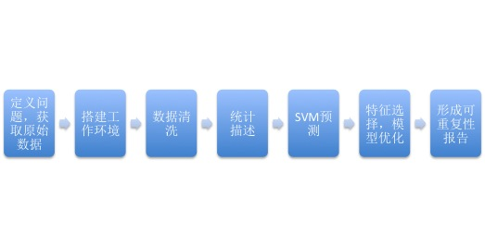
图7.2：工作目录
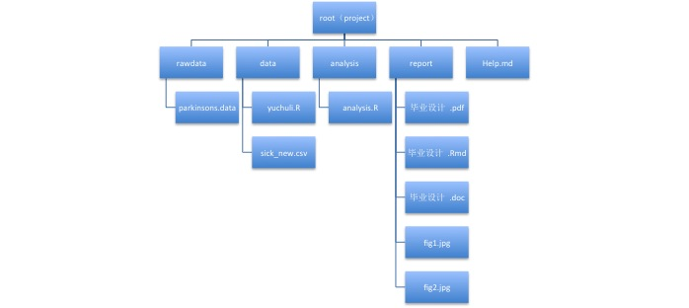

3. 数据清洗
数据清洗的过程包含在data文件夹下的yuchuli.R文件中

4. 使用Rmakrdown生成动态报告
在进行动态报告之前，需要在Rstdio中配置合适的开发环境，主要包含该项目运行时的版本信息，以及安装程序需要的包.执行该过程的代码块如下所示：
sessionInfo() #显示版本信息
## R version 3.2.0 (2015-04-16)
## Platform: x86_64-apple-darwin13.4.0 (64-bit)
## Running under: OS X 10.9.5 (Mavericks)
##
## locale:
## [1] zh_CN.UTF-8/zh_CN.UTF-8/zh_CN.UTF-8/C/zh_CN.UTF-8/zh_CN.UTF-8
##
## attached base packages:
## [1] stats graphics grDevices utils datasets methods base
##
## loaded via a namespace (and not attached):
## [1] formatR_1.2 tools_3.2.0 htmltools_0.2.6 yaml_2.1.13
## [5] rmarkdown_0.5.1 knitr_1.9 stringr_0.6.2 digest_0.6.8
## [9] evaluate_0.7
#导入需要的包，如果读者仅下载了动态化报告（Rmd文件），则需要自行安装以下的包，如果读者从github上安装了本项目的包，则以下package会自行安装
library(knitr)
library(caret)
library(kernlab)
library(pROC)
##设置工作目录,clone此项目时使用读者自定义的工作目录即可
##数据导入
setwd('/Users/xiao_lisp/Desktop/project')
sick <- read.csv('rawdata/parkinsons.data')
###数据清洗，只需要导入数据清洗的脚本即可
source('data/yuchuli.R')
对数据进行简单的统计描述，各个变量的箱线图统计如图：
图7.3 各个变量的箱线图
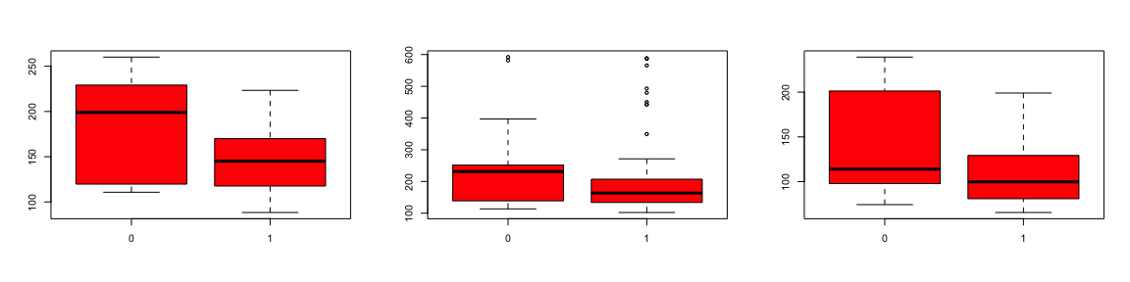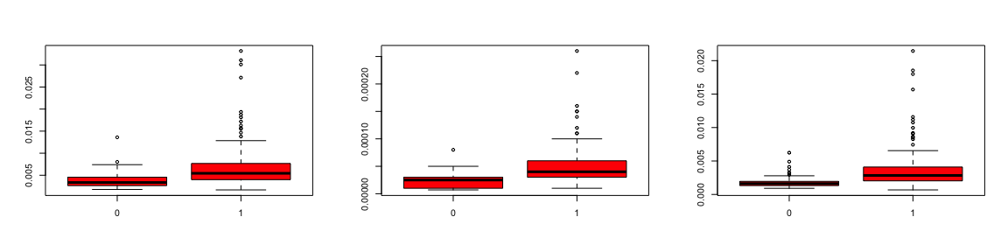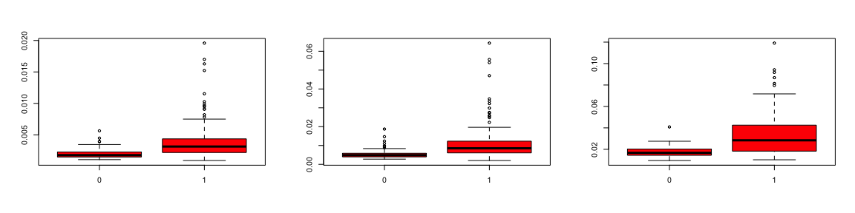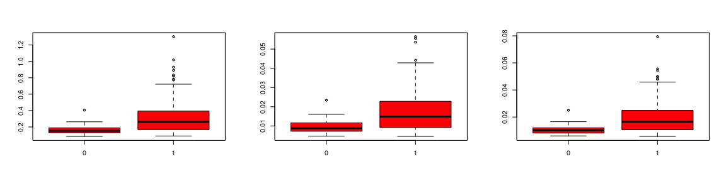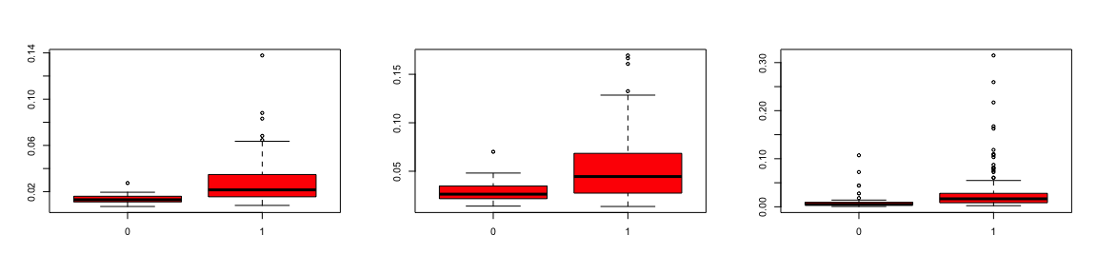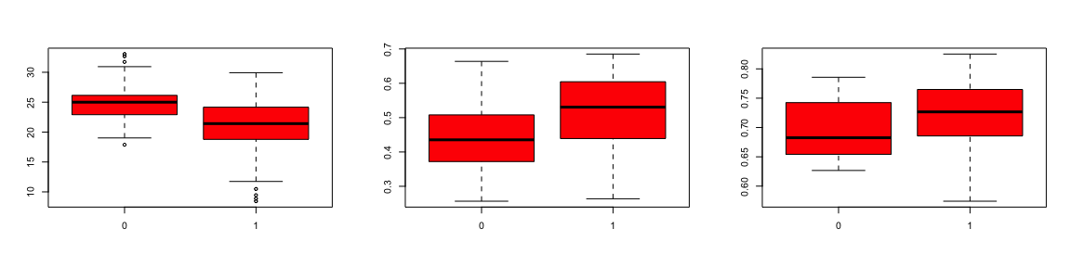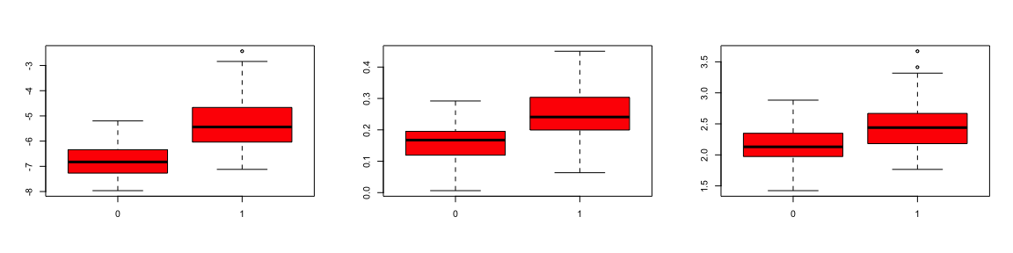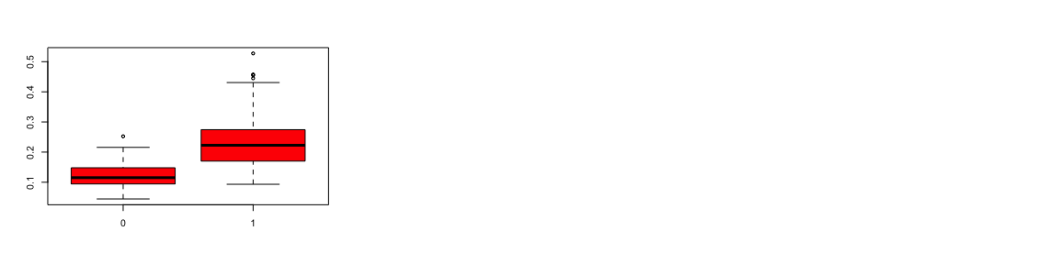
患有帕金森症的患者和正常人之间在22种测试指标上，其均值都有明显的差异。
本文采用svm作为分类模型对数据进行分类，首先随机的选择75%的数据作为训练数据，余下25%的数据作为测试数据，选取过程如下：
#设置随机参数
set.seed(100)
sam <- sample(1:195,size = 146)
#训练数据
sick_new_train <- sick_new[sam,]
#测试数据
sick_new_test <- sick_new[-sam,]
在R中，set.seed函数可以保证重复此次随机过程时产生相同的序列，从而保证可重复性。 在选取高斯函数作为核函数进行训练和预测之后，预测结果如表所示： Using automatic sigma estimation (sigest) for RBF or laplace kernel

表1 预测结果
 | 健康 | 帕金森
健康 | 4 | 1
帕金森 | 8 | 36
在不进行特征选择的情况下，正确率为81.6%,假阳性率仅为2%，分类的效果十分的明显。

5. 特征选择与模型优化
下表显示的是22个参数之间的相关程度，可以看出，在22个生理学指标中，部分指标的相关程度很高，为了进一步提高模型的准确度，需要进行特征筛选。
表2 特征之间的相关性
 | MDVP.Fo.Hz. | MDVP.Fhi.Hz. | MDVP.Flo.Hz. | MDVP.Jitter... | MDVP.Jitter.Abs. | MDVP.RAP | MDVP.PPQ | Jitter.DDP
MDVP.Fo.Hz. | 1.0000000 | 0.4009847 | 0.5965455 | -0.1180026 | -0.3820267 | -0.0761938 | -0.1121654 | -0.0762127
MDVP.Fhi.Hz. | 0.4009847 | 1.0000000 | 0.0849513 | 0.1020863 | -0.0291983 | 0.0971766 | 0.0911262 | 0.0971499
MDVP.Flo.Hz. | 0.5965455 | 0.0849513 | 1.0000000 | -0.1399189 | -0.2778152 | -0.1005193 | -0.0958284 | -0.1004877
MDVP.Jitter... | -0.1180026 | 0.1020863 | -0.1399189 | 1.0000000 | 0.9357140 | 0.9902756 | 0.9742564 | 0.9902762
MDVP.Jitter.Abs. | -0.3820267 | -0.0291983 | -0.2778152 | 0.9357140 | 1.0000000 | 0.9229110 | 0.8977779 | 0.9229130
MDVP.RAP | -0.0761938 | 0.0971766 | -0.1005193 | 0.9902756 | 0.9229110 | 1.0000000 | 0.9573169 | 0.9999996
MDVP.PPQ | -0.1121654 | 0.0911262 | -0.0958284 | 0.9742564 | 0.8977779 | 0.9573169 | 1.0000000 | 0.9573192
Jitter.DDP | -0.0762127 | 0.0971499 | -0.1004877 | 0.9902762 | 0.9229130 | 0.9999996 | 0.9573192 | 1.0000000

使用ROC曲线分析，对22个参数的重要程度排名，结果如图7.4所示。
为选出最佳的特征子集，使用随机森林对特征的所有组合进行测试，设置迭代次数为20次，结果如图7.5所示：
当特征选择为PPE, spread1, MDVP.Fo.Hz., MDVP.Flo.Hz.组成的子集时，RMSE达到最低值.此时的预测情况为： Using automatic sigma estimation (sigest) for RBF or laplace kernel

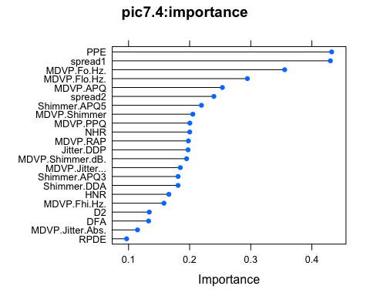
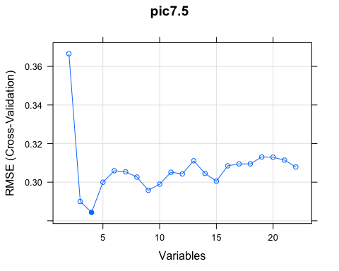

表3 特征选择后的训练结果
 | 健康 | 帕金森
健康 | 8 | 0
帕金森 | 5 | 36
经过特征选择，正确率为89.8%，达到了非常理想的效果。

五、总结与展望
本文只是提供了实现可重复性研究的一中可替代方案，该方案中可以有效提高可重复性程度。可重复性研究目前还有大量的问题需要解决，主要包括:

跨平台：很自然的，我们希望在动态化报告中描述的任务可以通过不同的软件平台或者语言来实现。比如，有人可能使用Python来进行数据采集和清洗，使用命令行来组合文件，使用R语言进行统计分析和结果展示，使用javaScript建造可交互的展示。这些技术在上述可重复性的实现方案中已经有所体现，但目前这些不同技术的只能单独实现，而不能被整合到统一的平台下，目前，类似于Plotly的云平台已经在尝试将这些技术借助云技术统一起来，在plotly平台上，用户可以运行matlab，java，python，R等语言做数据分析，同时选取js，R等技术进行可视化。未来，云平台是实现可重复性研究的重要平台。

大数据方案和高性能计算：随着大数据时代的来临，数据的容量以指数的形式增长，数据容量的增长同时提高了对系统和平台性能的要求，同时也增加了可重复性的实现的难度。目前，两种主流的大数据解决方案，hadoop和spark都已经实现了对R的支持。这是未来可重复性研究的一个重要方向。数据量级的提升同时增加了对高性能计算的需求，高性能计算的可重复性实现方案将有效的解决计算资源，缓存技术是目前解决这一问题的方案之一。
交互性：本文中提到的可重复性方案支持R shiny来实现可交互式方案。但是，如果想要实现更加个性化的需求，就需要使用web技术，比如CSS，html5以及Javascript来实现。但这就进一步增加了可重复性实现的难度。
对于未接触过本文中提到的可重复性实现的工具的研究人员而言，实现本文中的可重复性研究的方案需要不小的时间成本^{[17]}。可重复性研究与研究课题本身并不相干，一般的研究人员也不愿意花费额外的时间和精力维护代码来实现可重复性，这是这一标准难以推广实施的重要原因。随着各大学术期刊对可重复性的标准不断的提升，这种状况会不断的好转。对于今后的科研人员，不再是查看图片和表格，还能够运行计算过程来验证论文中的结果。这种模式将会鼓励下一代的科研人员更好的利用论文和科学成果。

参考文献

[1] 何华青,吴彤. 实验的可重复性研究——新实验主义与科学知识社会学比较[J]. 自然辩证法通讯,2008,04:42-48+111.
[2] David Donoho,Arian Maleki(2008)."15 Years of Reproducible Research in Computational Harmonic Analysis"
[3] 王炳顺. 杜克大学波蒂事件及研究的可重复性[J]. 中国医学伦理学,2013,06:683-686.
[4] M. Barni, F. Perez-Gonzalez, P. Comesaña, and G. Bartoli, Putting reproducible signal processing into practice: A case study in watermarking, in Proc. IEEE International Conference on Acoustics, Speech and Signal Processing, vol. 4, April 2007, pp. 1261–1264.
[5] Rob J Hyndman(2009). "Encouraging replication and reproducible research"
[6] Begley, C. G.; Ellis, L. M. (2012). "Drug development: Raise standards for preclinical cancer research". Nature 483 (7391): 531–533. doi:10.1038/483531a. PMID22460880. Edit
[7] Begley, CG (2013). "Reproducibility: six flags for suspect work". Nature 497: 433–434. doi:10.1038/497433a
[8] Kovacevic, How to encourage and publish reproducible research, in Proc. IEEE International Conference on Acoustics, Speech and Signal Processing, vol. 4, April 2007, pp. 1273–1276.
[9] P. Marziliano, Reproducible research: A case study of sampling signals with finite rate of innovation, in Proc. IEEE International Conference on Acoustics, Speech and Signal Processing, vol. 4, April 2007, pp. 1265–1268.
[10] Claerbout, Electronic documents give reproducible research a new meaning, in Proc. 62nd Ann. Int. Meeting of the Soc. of Exploration Geophysics, 1992, pp. 601–604.
[11] D. E. Knuth, Literate Programming, The Computer Journal, vol. 27, no. 2, pp. 97–111, May 1984.
[12] F. Leisch, Sweave: Dynamic generation of statistical reports using literate data analysis, in Compstat 2002 — Proceedings in Computational Statistics, W. Härdle and B. Rönz, Eds. Physica Verlag, Heidelberg, 2002, pp. 575–580, ISBN 3-7908-1517-9.
[13] S. Fomel and G. Hennenfent, Reproducible computational experiments using scons, in Proc. IEEE International Conference on Acoustics, Speech and Signal Processing, vol. 4, pp. 1257–1
[14] R. Koenker, Reproducible Econometric Research, Department of Econometrics, University of Illinois, Urbana-Champaign, IL, Tech. Rep., 1996.
[15] McMurdie PJ, Holmes S (2013) phyloseq: An R Package for Reproducible Interactive Analysis and Graphics of Microbiome Census Data. PLoS ONE 8(4): e61217. doi:10.1371/journal.pone.0061217
[16] 叶鸥,张璟,李军怀. 中文数据清洗研究综述[J]. 计算机工程与应用,2012,14:121-129.
[17] M. Schwab, M. Karrenbach, and J. Claerbout, Making scientific computations reproducible, Computing in Science & Engineering, vol. 2, no. 6, pp. 61–67, Nov. 2000.

致 谢

感谢我的指导老师杨伟老师对我的毕业设计的指导和帮助！

